«Күншуақ» бөбекжай бақшасы

ЕРТЕҢГІЛІК
Тақырыбы: «Арайлы алтын күз!»

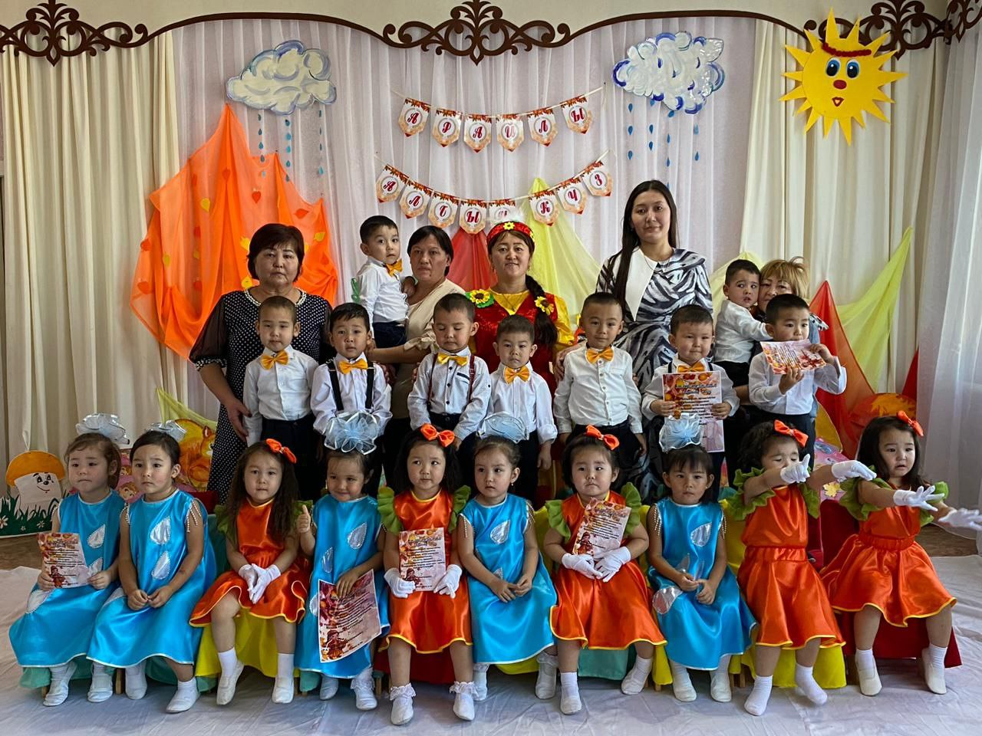

«Балдәурен» ортаңғы тобы

2023-2024 о/ж.

Жүргізуші:
Бүгін бізде алтын күз, бүгін бізде мереке,
Ән саламыз, би билеп, отырмаймыз құр текке.
Ал, ендеше бәріміз қарсы алайық балаларды
Балақайлар әкелсін күзбен бірге береке.
(балалар көңілді әуенмен залға кіреді, жапырақтармен би билейді)
- Қараңдаршы балалар, бүгін музыка залымыз қандай әдемі етіп безендірілген. Көптеген қонақтарымыз келді. Мұның себебі бүгін бізде «Арайлы алтын күз» мерекесі. Олай болса тамаша көңіл күймен бүгінгі ертеңгілігімізді бастаймыз.
Жүргізуші:
- Айта қойыңдаршы, балалар қазір қандай жыл мезгілі?
- Күз мезгілінде ауа райы қалай өзгереді екен?
- Табиғатта қандай құбылыстар болады?
(балалар жауабы)
Жүргізуші:
- Тамаша, балалар олай болса бүгінгі мерекемізді «Күз келді» әнімен бастайық.
Жүргізуші:
- Балалар бүгінгі мерекеміздің көркі Күз ханшайымымызды ортаға шақырайық.
Алтын күз сені күтеміз,
Көңілді мереке үшін біз.
Балалармен бірге: Алтын күз, Алтын күз!
(ғажайып әуен орнайды, көктен сиқырлы жапырақ түседі)
Жүргізуші:
- Балалар, қараңдаршы жапырақ ұшып келді. Бұл не деген жапырақ екен? Балалар жапырақта бірдеңе жазулы екен. Оқимыз ба?
Балалар: - Иә
Күз ханшайымының хаты: «Сәлеметсіңдерме, ақылды балақайларым! Мен жолда шамалы кешігемін. Мен табиғаттың барлығын қызыл, сары түске бояп үлгермедім, құстарды жылы жаққа жіберемін. Қазір сендерге келе алмаймын. Ал сендер мерекеде көңіл – күйлеріңді түсірмеңдер, ғажайып қолшатырлармен көңіл көтеріп, ойнаңдар.»
Жүргізуші:
- Міне, балалар Күз ханшайымы осылай деп хат жіберген екен. Қараңдаршы, қандай әдемі қолшатырлар. Күз ханшайымы бұл қолшатырларды сиқырлы дейді. Тексеріп көреміз бе?
Балалар: - Иә.
(жүргізуші қолшатырды қолына алып айналыдырады, сиқырлы әуенмен қолшатыр сөйлейді)
Кім қолшатыр астында,
Сол тақпақ айтады жарыса.
Жүргізуші:
- Өте қызық, сиқырлы қолшатыр астына тақпақ айтуға шақырамын.
Алинур:
Қарашы күз келді, күз келді.
Жапырақ жауыпты іздерді
Құс біткен керуен тізеді
Қара бұлт қабағын түйеді.
Каусар:
Жетті желмен алтын күз
Жеміс жинау салтымыз
Жиып теріп болған соң
Той жасайды халқымыз.
Азалия:
Құстар қайтты әнсалып,
Бұлт шарлады аспанды.
Қыс келеді жар салып
Күзгі суық басталды.
Алижан:
Алқаптан бидайды
Қоймаға ел жинайды
Тырнасы тізілген
Ұнатамын күзді мен.
Жүргізуші:
- Екінші қолшатыр не дейді екен?
(жүргізуші қолшатырды қолына алып айналыдырады, сиқырлы әуенмен қолшатыр сөйлейді)
Қолшатыр бізді құтқармас
Қатты жаңбыр далада.
Бізге көмегін береді
Көңілді ойын ойнаған балалар.
Ойын: «Не қайда өседі?»
Ал, бүгінгі біздің мерекемізге көңілді көкөністер мен жемістер де келіп қалыпты, солардың биін тамашалайық.
Би: «Көңілді көкөністер мен жемістер»

Жүргізуші:
Кәне қолшатыр сиқырлы,
Тезірек айналады.
Ал, біздің көңілді мереке
Әрі қарай жалғасады.
(жүргізуші қолшатырды қолына алып айналыдырады, сиқырлы әуенмен қолшатыр сөйлейді)
Біздің әсем алтын күз,
Жердің бәрін жабуда
Сап сары жапырақтарын
Қонақтарға шашуда.
Көздің жауын алатын
Қолшатырды айналдыр
Кәне күзгі оркестр
Қонақтарды таңқалдыр.
Күзгі оркестр

Жүргізуші:
Сиқырлы қолшатыр,
Тезірек айнал
Біздің мерекеміз жалғасын тапсын.
(жүргізуші қолшатырды қолына алып айналыдырады, сиқырлы әуенмен қолшатыр сөйлейді)
Таңнан жауып ақ жаңбыр,
Оятты барлық баланы.
Терезеге тықылдап
Жер жүзіне жауады.
Кәнеки бұлттар билеңдер,
Шаттандырып даланы.
Би: «Тамшылар»
Әдемі биден кейін барлығымыз қосылып «Тамшылар» әнін орындап берейік.
Жүргізуші:
- Ой, балалар қараңдаршы қандай қызық қолшатыр.
(музыка залының шетінде Тұмау өзінің қара қолшатырын айналдырып тұрады)
Сиқыршыға мүлдем ұқсамайды. Ол мұнда қайдан тап болды?
(әуенмен залға Тұмау кіреді)
Тұмау:
Сәлеметсіңдерме, сәлеметсіңдерме,
Мені күтіп отырсыңдар ма?
Мен сендердің достарың Тұмау боламын.
Сендер менің құрбымды көрген жоқсыңдар ма? Ангина деген....
(түшкіріп залға ангина кіреді, екеуі амандасады)
Құрбым, кешіктің ғой...
Ангина: - Жұмыстарым болды. Ал, мен түсінбедім, балалар неге қатты ән шырқап, күліп отыр. А түсіндім олардың тамақтары ауырмайтын сияқты.
Тұмау: - Иә, иә, олар мүлдем ауырмайтын сияқты. Мен балаларға ауруды жұқтырғанды ұнатамын. Олардың жөтелгенін ұнатамын, түшкіргенін ұнатамын. Ха-ха-ха
Ангина: - Ал мен олардың тамақтары ауырғанын, температура болғанын ұнатамын. Оооооойййййй қандай керемет!
Жүргізуші:
- Ой, бұл не дегендерің?!
Тұмау мен Ангина: - Бұл кім өзі?
Жүргізуші:
- Сендер мұнда қайдан жүрсіңдер? Сендер микробтарыңды жұқтырып, мерекемізді бұзғыларың келеді ме? Бірақ, ол сендердің қолдарыңнан келмейді. Себебі біздің балалар дене шынықтырумен айналысып, спортпен дос болады.
Тұмау: Ха-ха-ха құрбым қара, олар бізден қорықпаймыз дит. О ойлап таптым сен оң жақпен жүгіріп балаларға түшкіресің, ал мен сол жаққа жүгіріп жөтелемін. Қане бастадық!
(музыка әуенімен жүгіреді, қуанады)
Жүргізуші:
- Қане балалар, біз аяғымызбен тарсылдатып, қолымызбен қатты шапалақтап Тұмау мен ангинаны қуып жіберейік.
(балалар көңілді әуенмен аяқтарымен тарсылдатып, қолдарымен шапалақтап, Ангина мен Тұмауды залдан қуып шығады)
Жүргізуші:
- Тамаша, балалар. Біз үнемі спортпен айналыссақ, жаттығу жасасақ, еңбекпен айналыссақ бізге Тұмау да, Ангина да жоламайтын болады. Олай болса ортаға біздің еңбекқор құмырсқаларымызды шақырайық.
Би: «Еңбекқор құмырсқалар»

(би билеп болған соң, залға қайтадан Тұмау мен Ангина кіреді)
Екеуі бірге:
Біз микробтармыз, иә, иә,
Қорықпаймыз ешкімнен, огого-го
Қорықпаймыз ешкімнен.
Тұмау мен Ангина бір – бірімен салғыласады.
- Менің командамды тыңда. Неге, сенікін, жоқ менікін.
Тұмау: - Жарайды, одан да микроб жұқтыруды бастайық.
Ангина: - Тыңдаймыз, микробтарым.
Барлығына ауру жұқтырамыз.
Екеуі бірге:
1,2,3,4,5
Жұқтыруды бастаймыз.
(ата-аналарға барып түшкіріп, жөтеліп сол жерге тығылып қалады)
Жүргізуші:
- Балалар бұлай болмайды, бір шара қолдану керек.
Тезірек дәрігер Айболитке қоңырау шалу қажет.
Алло, дәрігер Айболит!
Бізге көмегіңіз қажет.
Балаларды аурудан қорғауымыз керек.
(музыка әуенімен дәрігер Айболит кіреді, билейді)
Дәрігер Айболит: - Сәлеметсіңдер ме, балалар!
Жүргізуші:
- Ой, дәрігер Айболит, мерекемізге Тұмау мен Ангина келіп маған және балаларға микробтарын жұқтырып кетті. Көмектесші бізге!
Дәрігер Айболит:
- Әрине көмектесем.
- Балалар іштерің ауырады ма?
- Иә.
- Ал, бастарың ауыра ма?
- Иә.
- Оооой бұлай болмайды. Менің тапсырмамды орындаймыз. Кімнің ауырғанын анықтаймыз. Қане демаламыз! (тыңдайды балаларды, ата-аналарды) демалмаймыз. Қолды жоғары көтереміз, түсіреміз, еңкейеміз. Қане күлеміз, кім қатты күледі.
Жарайсыңдар, қарап тұрмын ешкім мироб жұқтырмапты.
Жүргізуші:
- Дәрігер Айболит Тұмау мен Ангина тығылып қалды. Тауып қуып шығуға көмектесші бізге.
Дәрігер Айболит: - Олар қайда тығылды екен! Қайда? Қайда?
(балалар қолмен көрсетеді, дәрігер іздейді, Тұмау мен Ангинаны қуады)
Жүргізуші:
- Рахмет саған дәрігер, Айболит!
Дәрігер Айболит: - Оқасы жоқ. Көмектесуге дайынмын. Микробтарды қуып шықтым, ешкім ауырмады.
Енді менде барайын,
Басқа балаларды
Микробтардан құтқарайын. Сау болыңыздар!
(көңілді әуенмен дәрігер Айболит залдан шығып кетеді)
Жүргізуші:
- Балалар біздің мерекеміз аяқталып қалды, ал Күз Ханшайымы болса әлі жоқ. Қанекей бәріміз шақырайықшы.
Балалар: - Алтын күз, Алтын күз!
(Күз ханшайымы әуенмен ортаға кіреді)
Күз ханшайымы:
- Мен мерекеге кешігіп қалдым. Кешірулеріңді сұраймын! Құстарды жылы жаққа ұшырамын деп, бөгеліп қалдым.
Жүргізуші:
- Уайымдама Күз ханшайымы, біз сізге ренжімейміз. Себебі сіздің жұмысыңыз көп, сіз жаңбырды қатты жақсы көресіз ғой біздің сұлу қыздарымыз сізге арнап «Қолшатыр» биін билеп берсін, тамашалаңыз!
Би: «Қолшатыр»
Сондай –ақ біздің балалар сіздің сыйыңыз «Көкөністер мен жемістерді ажырат» деген ойынды ойнағанды ұнатады. Өзіңіз көріп, тамашалаңыз!
Ойын: «Жемістер мен көкөністерді табу»
(жүргізуші қолшатырды қолына алып айналыдырып тұрады)
Күз ханшайымы:
Балаларды күтуде
Тосын сый бар менде де,
Қолшатырым сиқырлы.
Сыйлық береді сендерге.
Ал кәнеки балалар
Көздеріңді ашыңдар
Алтын күздің сыйлығын
Бәрің бәрің алыңдар.
(жүргізуші себеттегі жемістерді балаларға көрсетіп шығады)
Жүргізуші:
- Қане балалар, Күз ханшайымына рахмет айтайықшы.
Күз ханшайымы:
- Сендерге үлкен рахмет! Керемет өнер көрсеттіңдер! Мен кетпеймін, сендерге қыс келгенше қызмет етемін.
Жүргізуші:
- Күз ханшайымы бүгінгі мерекеге арнап біздің балалар ата аналарымен бірге көрме жасады. Белсенді ата аналар мен балаларды марапаттайықшы.
(марапаттау)
- Құрметті балалар, ата-аналар бүгінгі «Арайлы алтын күз» - атты ертеңгілігімізді аяқтай отырып, күз берекелі, астықты болсын демекпіз. Сау болыңыздар, келгенше жыл айналып.

